《注意事項宣導》
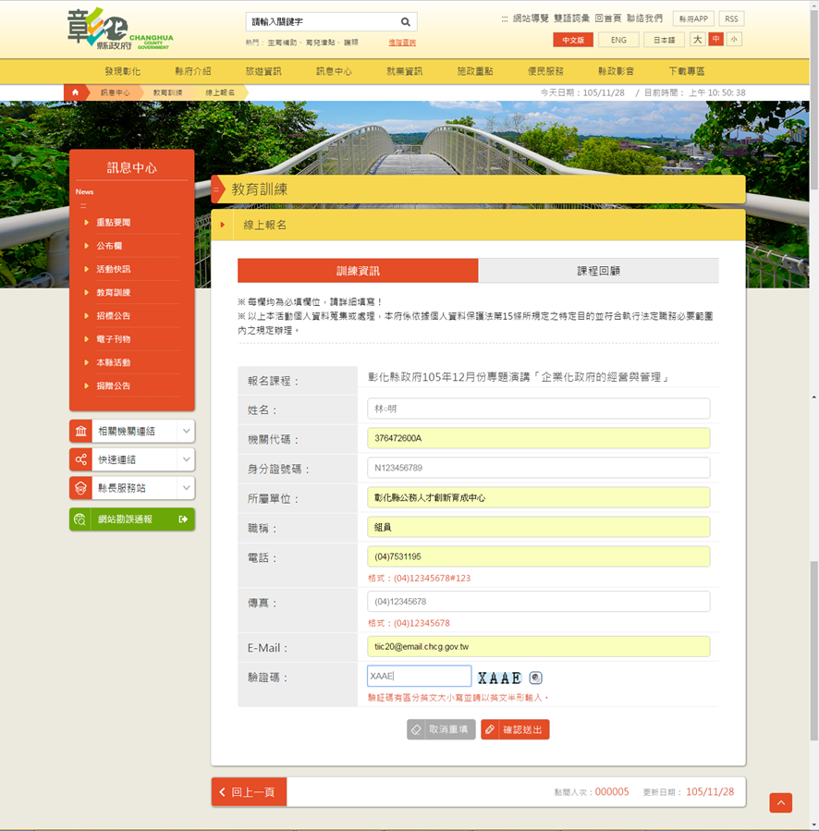
一、報名系統欄位填寫說明

彰化縣政府106年3月份專題演講

請填寫全名
請填寫完整機關代碼
請填寫完整身分證字號


請填寫單位(機關)名稱 *詳填寫說明
請填寫職稱
請依格式規定填寫電話號碼
「所屬單位」填寫說明
1.如為府內單位，請填：○○處，無須填寫科別。
2.如為府外機關，請填機關名稱，例如：稅務局、員林市公所、平和國小，請勿僅填「人事室」、「總務處」、「工務課」等字樣。
請依格式規定填寫傳真號碼

請填寫完整電子信箱帳號
請輸入驗證碼

二、報名補登程序說明
因應個人資料保護法之規定，自105年度起，各訓練場次現場報名者無須填具國民身分證統一編號，惟為辦理學習時數登錄作業，請現場報名同仁務必於課後3日內至本府網站（網址：http://www.chcg.gov.tw/）－「教育訓練」－彰化縣政府106年3月份專題演講「他的鬍子是留著要嘲笑世間似的 —再談「賴和」」現場報名補登資料，辦理報名資料補登程序，倘未完成補登程序者，將無法登錄學習時數。
【建議參訓同仁仍應於課前依調訓函表定期限內上網完成線上報名！】


為瞭解您對本訓練課程的滿意度並落實學習成效，參加本場次專題演講之學員，需於106年3月28日（星期二）前填寫反應評量並全程參加，完成簽到及報名，方核予2小時公務人員終身學習時數。
反應評量連結短網址：goo.gl/BmFQFc。
反應評量連結ＱＲ：
註：以上連結可用於智慧型手機或IE瀏覽器開啟填寫喔！

